Муниципальное бюджетное дошкольное образовательное учреждение детский сад №44

Конспект проведения акции «Твори добро»
с детьми старшей-подготовительной группы с ТНР

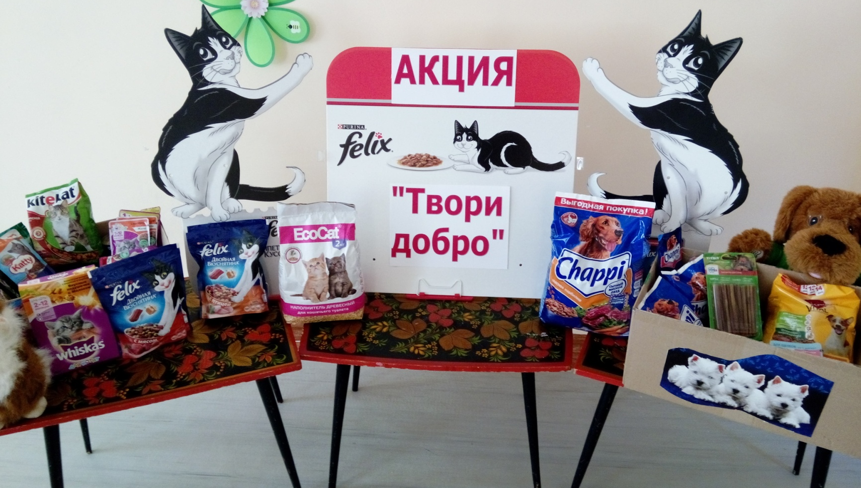

Воспитатель:
Чиенева Н.Е.

г. Саров

Цель: закреплять знания детей о домашних животных (еошка, собака). Воспитывать гуманные чувства ко всему живому.

Задачи:

Обучающие:
- обобщить и закрепить имеющиеся у детей знания о домашних животных (кошках, собаках);
- дать детям представления о бездомных животных;
- познакомить детей с волонтёром приёмника для животных «Подари жизнь».

Развивающие:
- развивать внимание, смекалку, память, мышление, ловкость детей.

Воспитательные:
- воспитывать любовь к домашним животным и добрые отношения к ним.

Коррекционные:
- побуждать детей отвечать без заикания словосочетаниями на конкретные вопросы взрослого.

Предварительная работа: чтение, заучивание стихов, беседы о домашних животных, о негуманном отношении человека к своим питомцам. Сбор корма для бездомных животных приёмника «Подари жизнь»

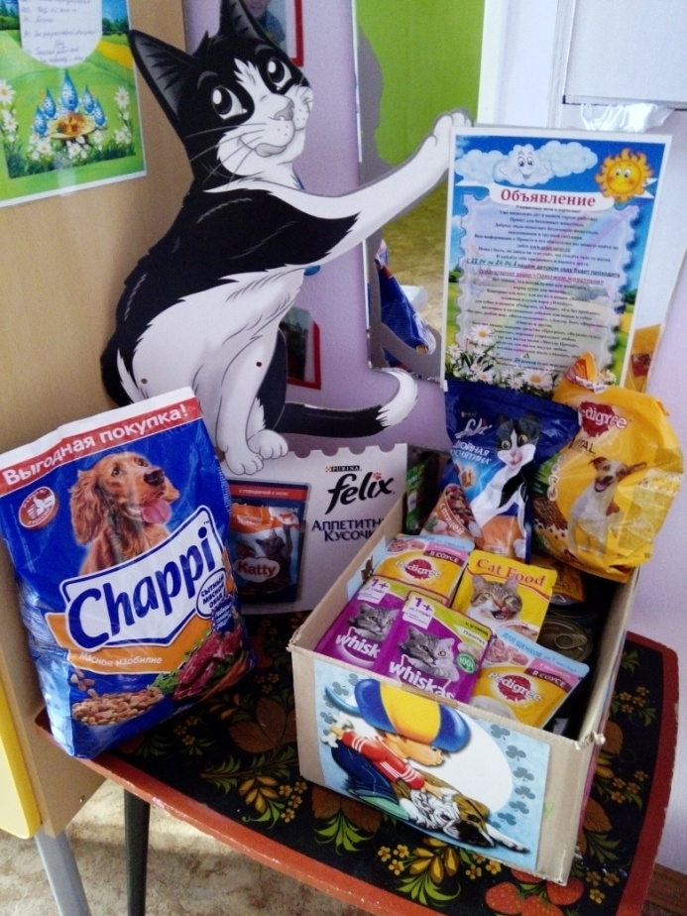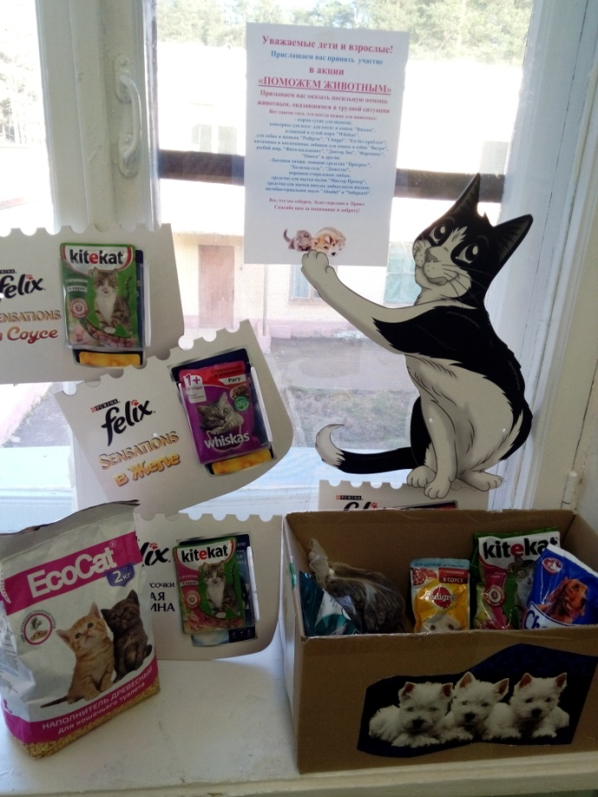
В: Ребята я предлагаю вам совершить путешествие в лес. Посмотрите, кто это под ёлочкой сидит? (котёнок) Посмотрите, он весь дрожит. Что случилось?
Тимур расскажи нам
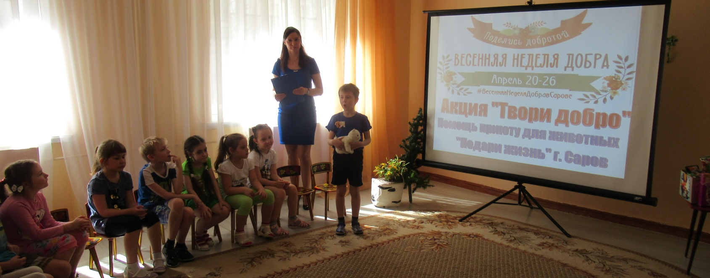
Тимур:
Мы нашли в лесу котёнка
Он мяукал тонко тонко
Он мяукал и дрожал
Может быть его побили
Или в дом пустить забыли
Или сам он убежал?
День с утра стоял ненастный,
Лужи серые везде…
Так и быть, зверёк несчастный
Мы поможем твоей беде («Котёнок» Благинина).

В: Ребята, поможем? Как можно помочь котёнку? (возьмём с собой, согреем, напоим молочком)
В: Ребята, кто же такие бездомные животные? Как вы думаете? (ответы детей)
Бездомные животные - это домашние животные, которые остались без дома.
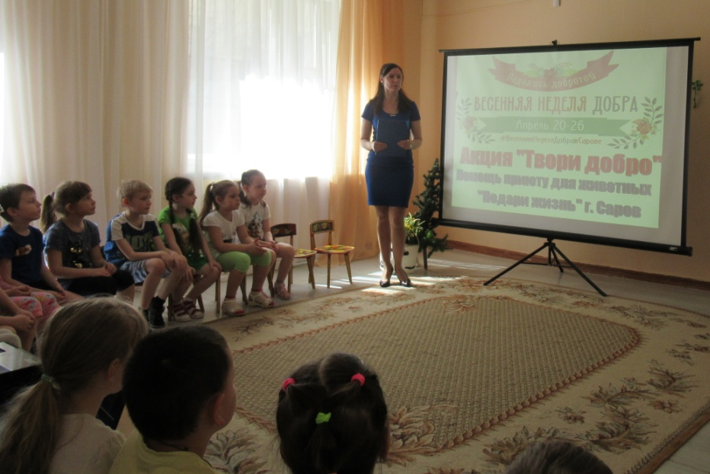
-Действительно, на улицах появляется много бездомных животных. Вы наверно часто видели на улице кошек и собак.
- Как они появляются на улице? (ответы детей)
- Кто в этом виноват? (Люди)
- Почему люди бросают своих четвероногих друзей? Как можно назвать таких людей? (безответственность, не задумывались, болезнь кого – то из семьи)
- Одна из важных причин увеличения количества бездомных животных является равнодушие людей, их безразличность, необдуманность, бессердечие.
- Что можно сделать, что бы на улице не было бездомных животных?
(создать приюты, питомники, взять домой).
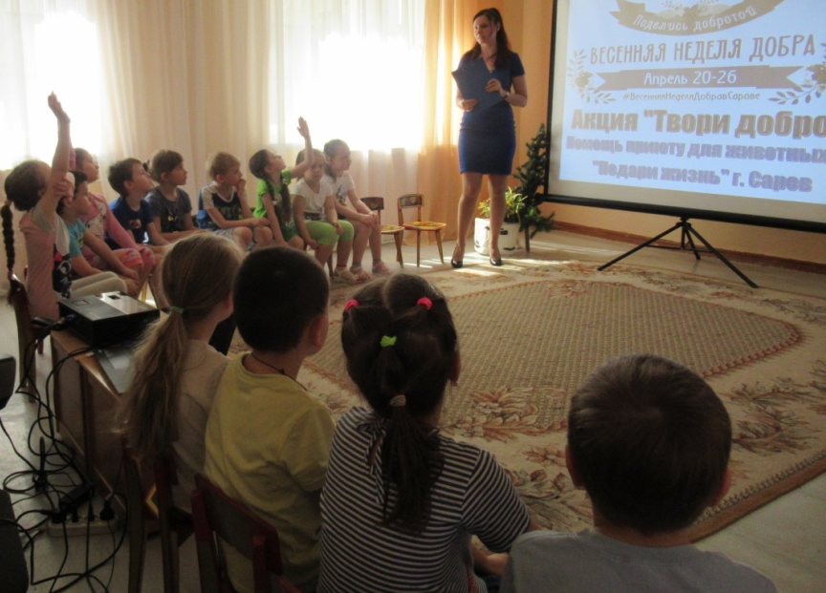
Поднимите руку, у кого дома есть кошка.

Сейчас Егор нам расскажет стихотворение про свою кисоньку

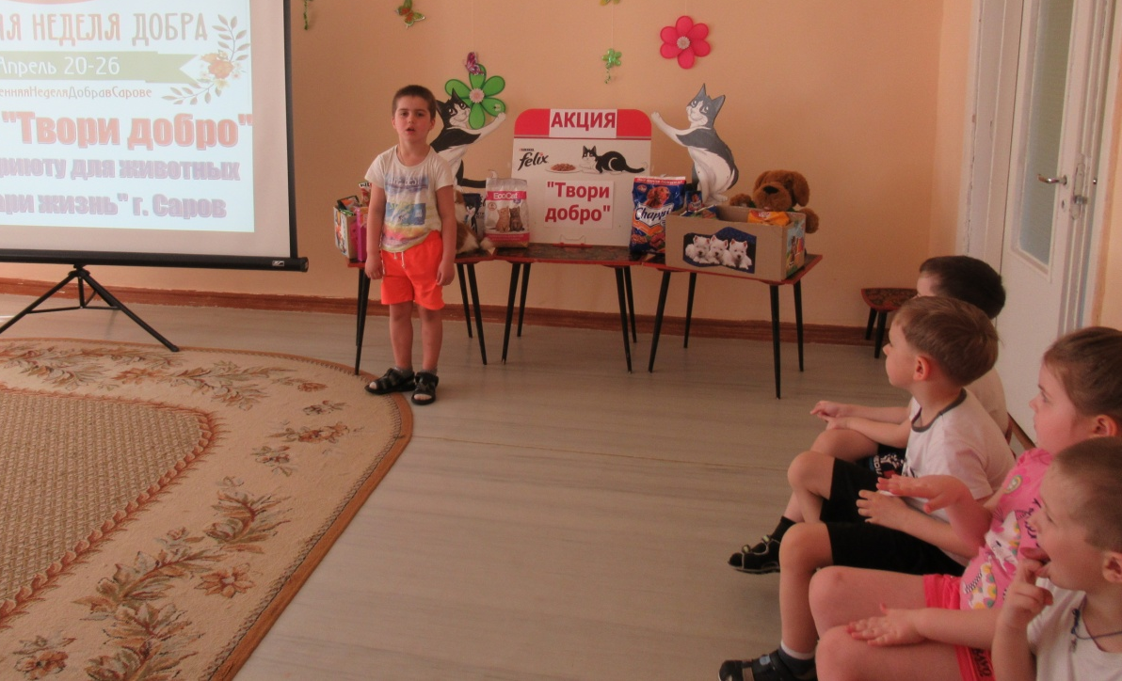

«Кисонька»

Как у моей кисоньки
Беленькие лапочки,
Будто бы на лапочках
Беленькие тапочки
Кисонька-мурлысонька
Сладко умывается,
Рыбку просит кисонька
И у ног ласкается

А у Насти есть чудесный щенок. Расскажи ребятам стишок про него.
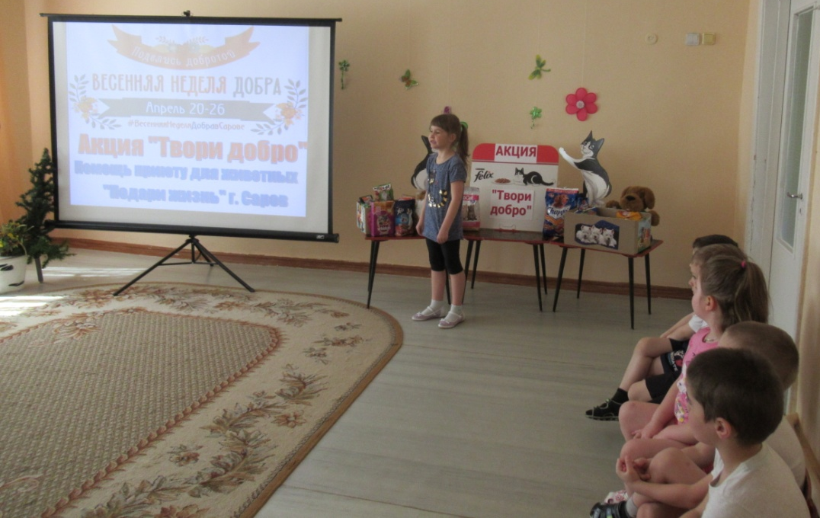

«Щенок»
Живёт в нашем доме чудесный щенок
Увидев его я бегу со всех ног
Зовут его Лёва – дивный щенок
При встрече ласкается нежно у ног
И хочется мне вместе с ним поиграть
И ушки лохматые чуть-чуть потрепать

Молодцы! Интересные стихотворения нам рассказали. А теперь давайте отдохнём и песню про фермера Джона и его кота споём

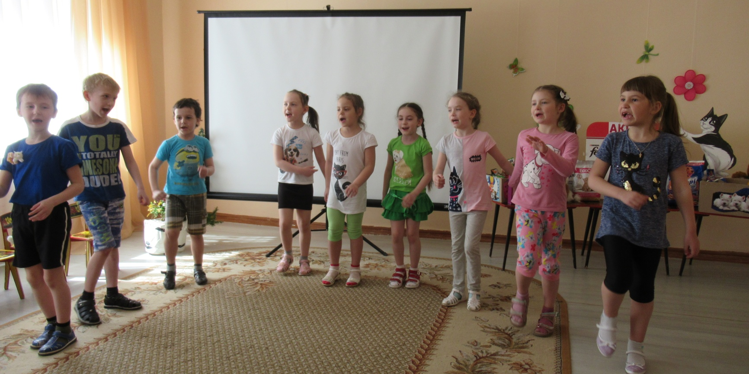

Ребята, собаку считают самым верным другом человека. А почему? (потому что ни одно другое животное так не предано человеку как собака, не служит ему так беззаветно.

Служба каждой собаки проявляется по-разному.
- Как называют собаку, которая помогает пограничнику охранять рубежи нашей Родины?
- Собаку, которую берут на охоту?
- Как называют собаку, которая помогает вытаскивать людей из огня?
- Что за собака, которая помогает искать преступников?
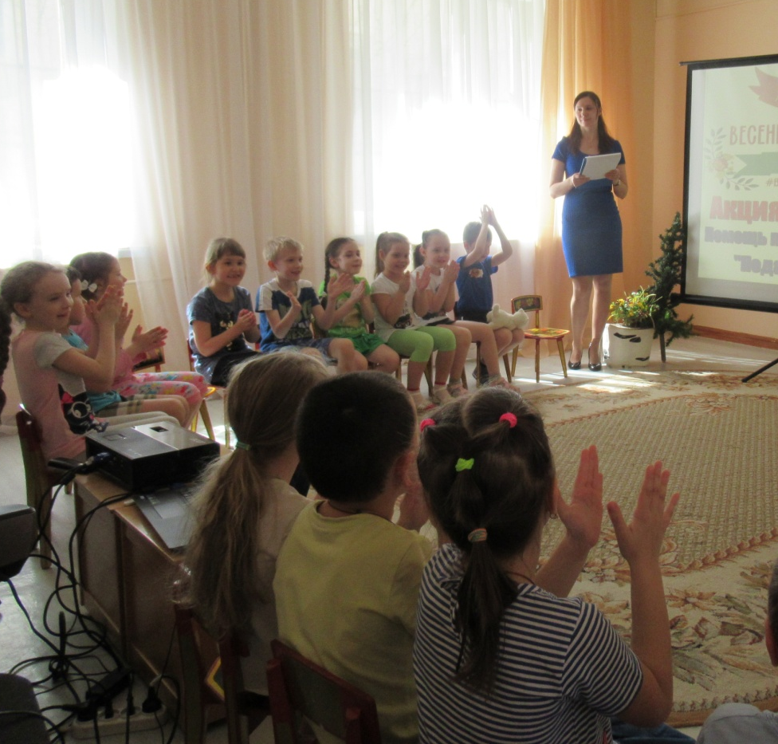
Чтобы собака помогала человеку, её нужно любить, хорошо кормить.
Вот сейчас я узнаю, чем вы будете кормить щенка. Если правильная пища – хлопаем в ладоши, если нет- топаем ножками.

Что кушает наш пёсик?
Косточку мясную,
Веточку лесную,
Молоко парное,
Яблоко наливное,
А может быть сосиску?
А может быть редиску?
А может быть ананас
На десерт себе припас?

Молодцы! Не ошиблись!

Правила безопасности с бездомными животными.
- Ребята, как узнать что собака бездомная? (нет ошейника, бегает одна или в стае, грязная)
- Что надо сделать, если вам повстречалась бездомная собака? (не кричать, не дразнить, махать палкой или другим предметом, убегать, гладить).
-Что надо сделать, если тебя укусила собака? (нужно сообщить взрослому об укусе)
- Как определить бездомную кошку?(встречаются на лестничных площадках, крыльце домов) Как они выглядят? ( грязные, больные)
- Если повстречали бездомную кошку, что нельзя делать? (брать на руки, гладить, причинять животному боль, дергать за хвост.)
- А что вы можете сделать, когда встретите бездомное животное? (накормить).
-Молодцы, ребята теперь я точно уверена, что вы знаете как вести себя при встречи с бездомным животным.
К нам в гости сегодня пришла волонтёр Мария из приёмника для бездомных животных «Подари жизнь». Она сейчас расскажет о своей работе и познакомит вас с обитателями приёмника.

В завершении нашей акции Вероника прочитает стихотворение:
Стремись животных защищать,
Они ведь – братья наши!
Стремись чуть-чуть добрее стать,
Мир этот сделать краше!
Их дружба крепкая верна,
Животные – как люди!
И нам их доброта нужна,
Как без добра мы будем?

